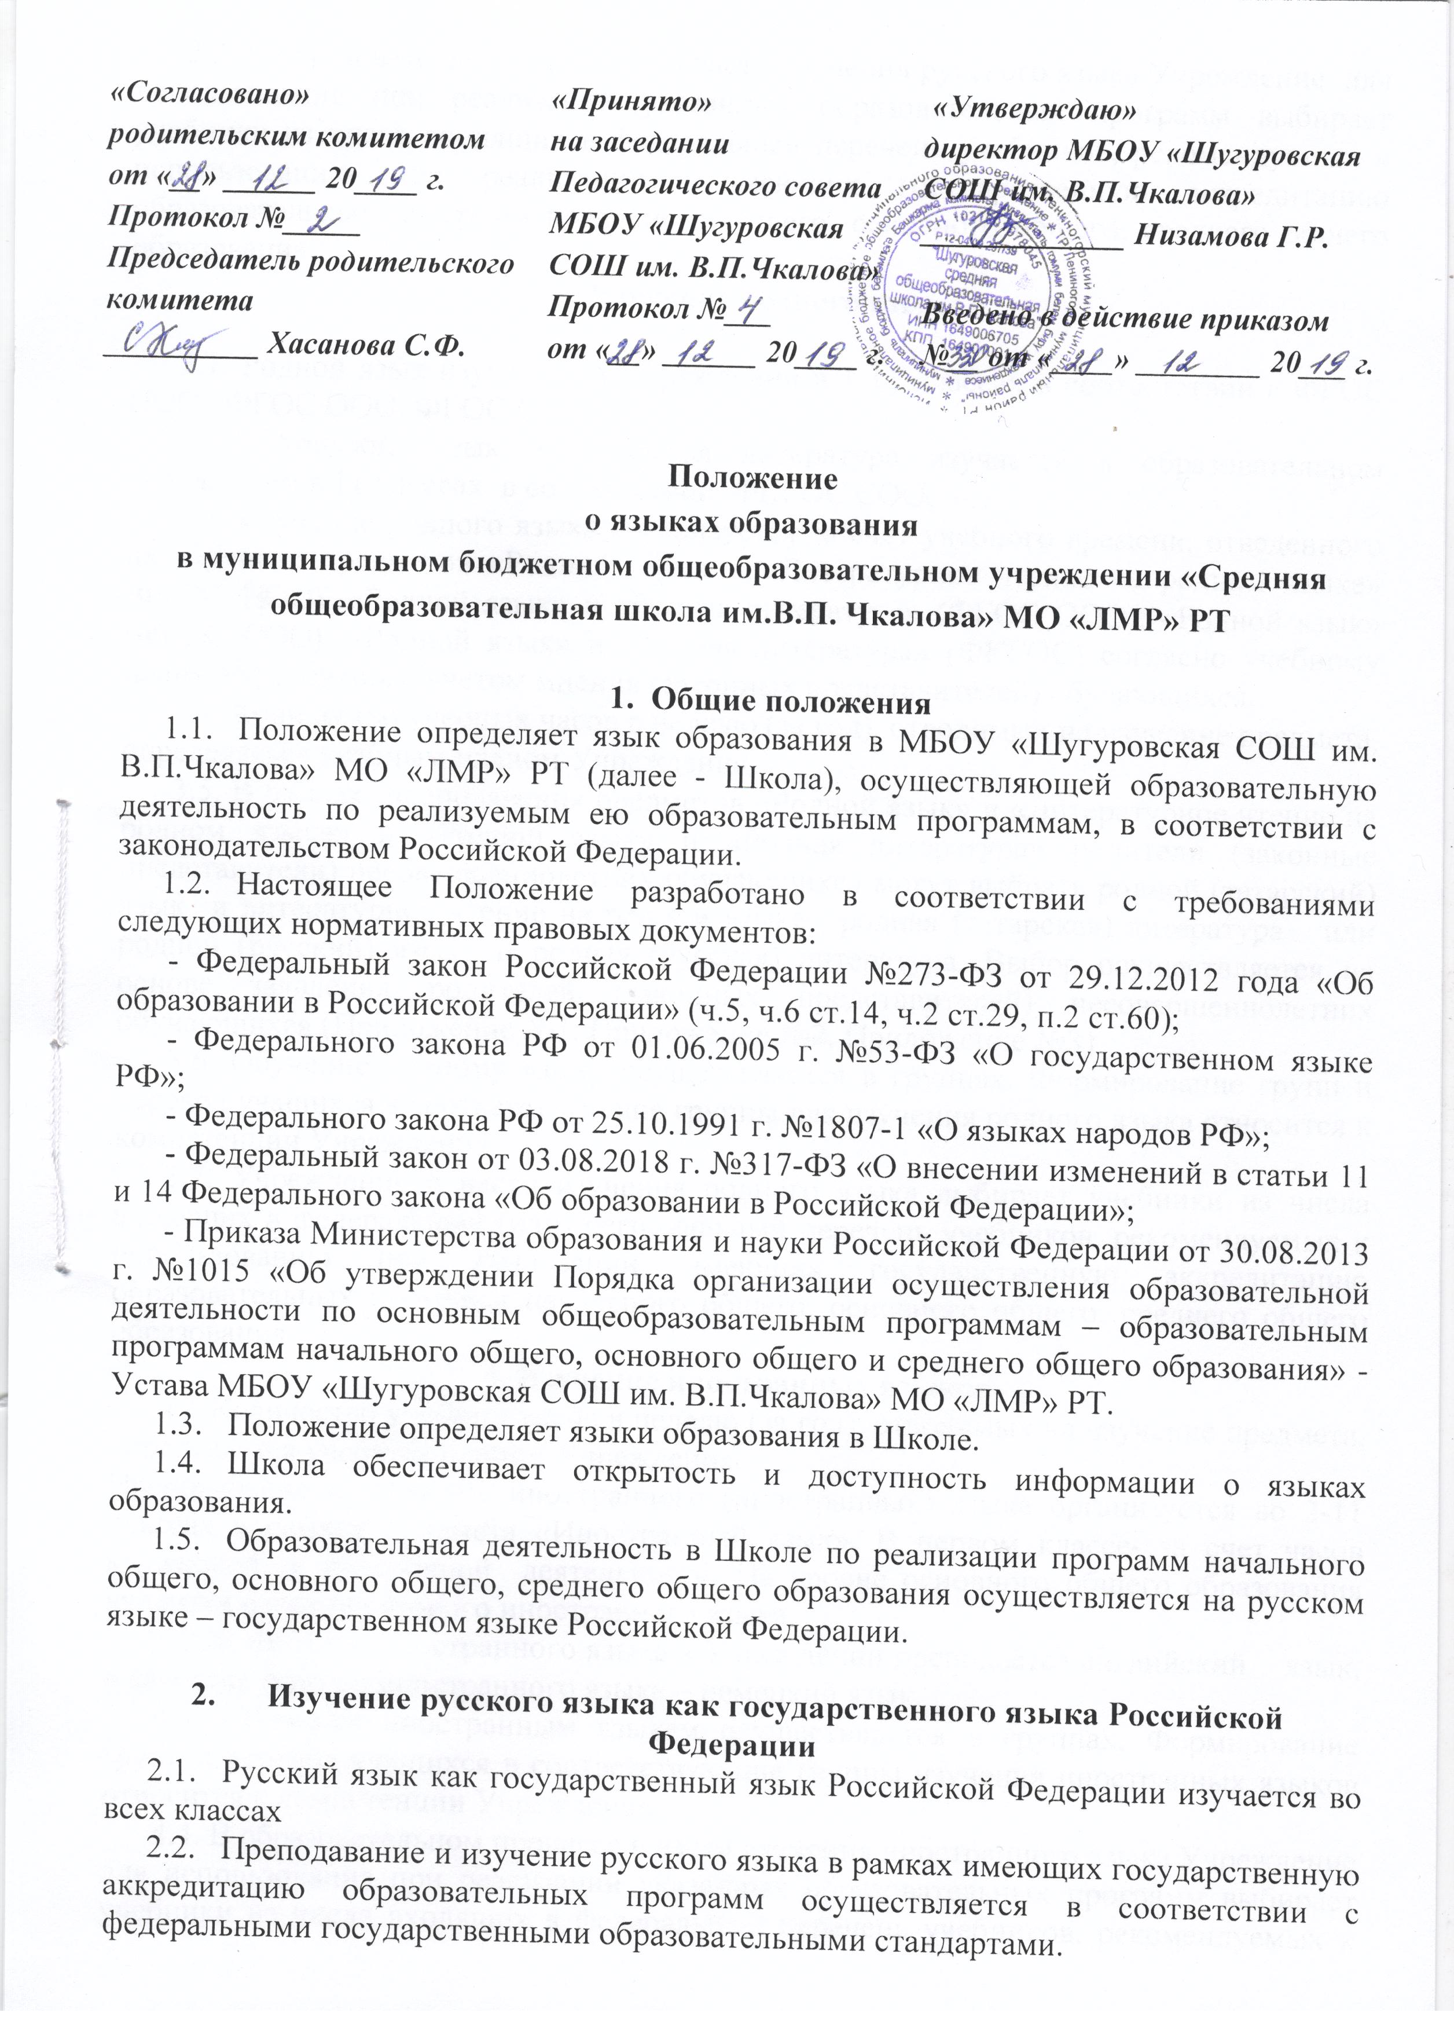
2.3. В образовательном процессе в части изучения русского языка Учреждение для использования при реализации указанных образовательных программ выбирает учебники из числа входящих в федеральный перечень учебников, рекомендуемых к использованию при реализации имеющих государственную аккредитацию образовательных программ начального общего, основного общего, среднего общего образования
3. Изучение родного языка

3.1. Родной язык изучается в Учреждении в 1-11 классах в соответствии с ФГОС НОО, ФГОС ООО, ФГОС СОО;
3.2. Изучение родного языка организуется за счет учебного времени, отведенного на изучение предметов «Родной язык» и «Литературное чтение на родном языке» (ФГОС НОО), «Родной язык» и «Родная литература» (ФГОС ООО), «Родной язык» (ФГОС СОО), «Родной язык» и «Родная литература» (ФКГОС) согласно учебному плану Учреждения с учетом мнения (законных представителей) обучающихся.
3.3. Количество учебных часов в неделю (за год), отводимых на изучение предмета, определяется учебным планом Учреждения.
3.4. В рамках преподавания предметов «Родной язык» и «Литературное чтение на родном языке» и «Родной язык» и «Родная литература» родители (законные представители) несовершеннолетних обучающихся могут выбрать родной (татарский) язык и литературное чтение на родном языке, родная (татарская) литература или родной (русский) язык и родная (русская) литература. Выбор осуществляется на основе заявления родителей (законных представителей) несовершеннолетних обучающихся (Приложение №1, Приложение №2, Приложение №3)
3.5. Обучение родному языку осуществляется в группах. Формирование групп и перевод учащихся в соответствующие группы для изучения родного языка относится к компетенции Учреждения.
3.6. Учреждение в части изучения родного языка выбирает учебники из числа входящих в федеральный (или) региональный перечень учебников, рекомендуемых к использованию при реализации имеющих государственную аккредитацию образовательных программ начального общего, основного общего, среднего общего образования.
4. Изучение иностранных языков
4.1 Количество учебных часов в неделю (за год), отводимых на изучение предмета, определяется учебным планом Учреждения.
Преподавание и изучение иностранного (иностранных) языка организуется во 2-11 классах в рамках предмета «Иностранный язык». В первом классе- за счет часов кружковой и внеурочной деятельности. На уровне основного общего образования вводится изучение второго иностранного языка.
4.2. В качестве иностранного языка в Учреждении преподаётся английский язык, в качестве второго иностранного языка – немецкий язык.
4.3. Обучение иностранным языкам осуществляется в группах. Формирование групп и перевод учащихся в соответствующие группы изучения иностранных языков относится к компетенции Учреждения.
4.4. В образовательном процессе в части изучения иностранного языка Учреждение для использования при реализации указанных образовательных программ выбирает учебники из числа входящих в федеральный перечень учебников, рекомендуемых к использованию при реализации имеющих государственную аккредитацию образовательных программ начального общего, основного общего, среднего общего образования.
5. Язык воспитания

5.1. Внеурочная деятельность и воспитательная работа в Учреждении осуществляются на русском, татарском, английском и немецком языках в зависимости от их целей, тематики, целевой аудитории и иных факторов.

6. Использование языков в деятельности Учреждения

6.1.Документооборот в Учреждении осуществляется на русском языке- государственном языке Российской Федерации.
6.2. Наружное и внутреннее оформление Учреждения (вывески, бланки, печати, штампы, указатели, помещений и т.д.) обеспечивается на двух государственных языках Республики Татарстан.
6.3. Электронные журналы, журналы занятий, рабочие программы и иная документация, связанная с реализацией образовательных программ (в том числе дополнительных), в Учреждении ведутся на русском языке.

7. Заключительные положения

7.1. Настоящее Положение вступает в силу с момента утверждения. Внесение дополнений и изменений в Положение производится на заседании Педагогического совета Учреждения в соответствии с требованиями действующего законодательства. Положение действительно до принятия новой редакции.
7.2. Настоящее Положение обязательно для исполнения всеми участниками образовательных отношений.
7.3. Учреждение размещает информацию о языках обучения на официальном сайте Учреждения в сети Интернет.

Приложение №1

Директору МБОУ «Шугуровкская средняя общеобразовательная школа им.В.П.Чкалова» МО «ЛМР» РТ
Г.Р.Низамовой
от__________________________________
(ФИО родителя)

ЗАЯВЛЕНИЕ

Я __________________________________________________________________________
^{ФИО}
родитель (законный представитель) _____________________________________________________
^{ФИО ребенка}
учитывая мнения своего ребёнка, ученика (ученицы) ____ класса, даю согласие на изучение родного языка ____________________(указать татарский или русский) в рамках предметной области «Родной язык» и «Литературное чтение на родном языке» в объеме, предусмотренном учебным планом школы на уровне начального общего образования.
Родной (татарский) язык____________________________ (указать элементарный уровень (для русскоязычных обучающихся) / базовый уровень (для изучающих татарский язык как родной)

«_____» ______________ 20__ г. __________________________________________
_{(подпись, Ф.И.О. заявителя)}

Приложение №2

Директору МБОУ «Шугуровкская средняя общеобразовательная школа им.В.П.Чкалова» МО «ЛМР» РТ
Г.Р.Низамовой
от__________________________________
(ФИО родителя)

ЗАЯВЛЕНИЕ

Я ________________________________________________________________________
^{ФИО}
родитель (законный представитель) _________________________________________________
^{ФИО ребенка}
учитывая мнения своего ребёнка, ученика (ученицы) _________ класса, даю согласие на изучение родного языка _________________________ (указать татарский или русский) в рамках предметной области «Родной язык» и «Родная литература» в объеме, предусмотренном учебным планом школы на уровне основного общего образования.
Родной (татарский) язык____________________________ (указать элементарный уровень (для русскоязычных обучающихся) / базовый уровень(для изучающих татарский язык как родной)

«_____» ______________ 20__ г. __________________________________________
_{(подпись, Ф.И.О. заявителя)}

Приложение №3

Директору МБОУ «Шугуровкская средняя общеобразовательная школа им.В.П.Чкалова» МО «ЛМР» РТ
Г.Р.Низамовой
от__________________________________
(ФИО родителя)

ЗАЯВЛЕНИЕ

Я ________________________________________________________________________,
^{ФИО}
ученик (ученица) ________ класса, даю согласие на изучение родного языка ____________________ (указать татарский или русский) в рамках предметной области «Родной язык» и «Родная литература» в объеме, предусмотренном учебным планом школы на уровне среднего общего образования.
Родной (татарский) язык____________________________ (указать элементарный уровень (для русскоязычных обучающихся) / базовый уровень (для изучающих татарский язык как родной)

«_____» ______________ 20__ г. __________________________________________
_{(подпись, Ф.И.О. заявителя)}



